GÓC VĂN HÓA ỨNG XỬ HỌC ĐƯỜNG
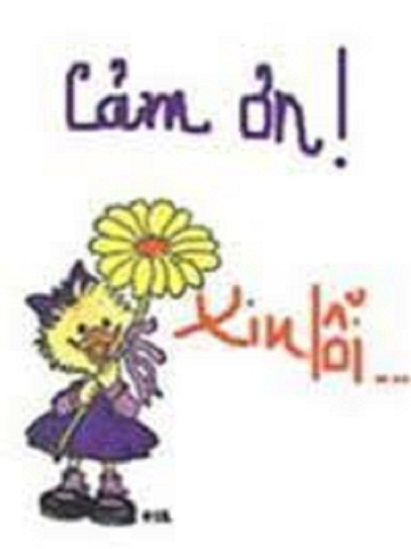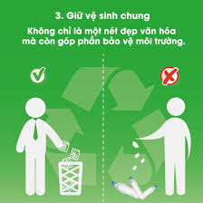
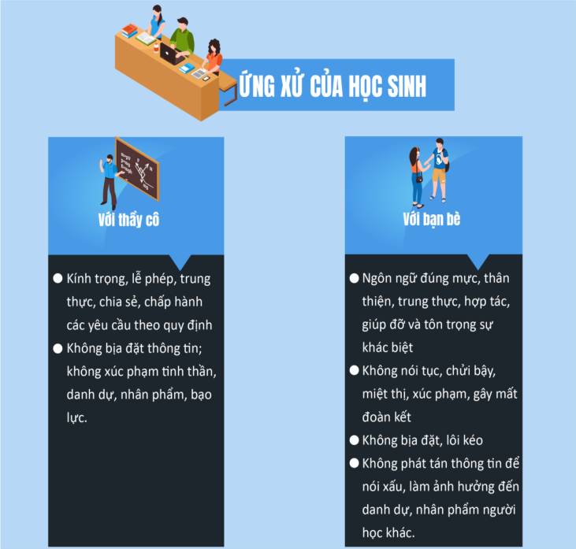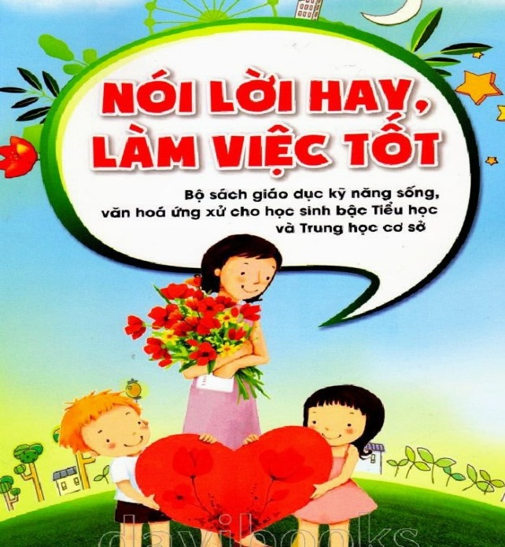

PHẨM CHẤT CỦA MỘT HỌC SINH VĂN MINH, THANH LỊCH
Trách nhiệm - Tự trọng - Trung thực
Tôn trọng - Văn minh - Lịch sự
Giữ gìn - Bảo vệ - Phát triển
BẠN HÃY NHỚ
* Ba luôn: Luôn mỉm cười - Luôn thấu hiểu - Luôn giúp đỡ
* Bốn không: Không hút thuốc - Không sử dụng điện thoại trong giờ học - Không mang đồ ăn vào lớp - Không nói chuyện riêng trong giờ học
* Năm xin: Xin chào - Xin lỗi - Xin cảm ơn - Xin phép - Xin góp ý
PHƯƠNG CHÂM ỮNG XỬ
- Hãy nói lời hay và hành động bằng cử chỉ đẹp.
- Giao tiếp, ứng xử văn minh, lịch sự là tôn trọng bản thân và mọi người.
- Trung thực là phẩm chất của người văn minh.
- Tự trọng - cội nguồn của nhân cách.
- Nếu bạn không tự trọng, sẽ không ai trọng bạn.
- Lắng nghe - phép lịch sự tối thiểu.

